继续教育学院函授学员学习流程
一、登录河南工业职业技术学院网站，网址为：www.hnpi.cn。打开后点击“院系设置”进入“河南工业职业技术学院系部设置表”，点击“继续教育学院”链接进入“河南工业职业技术学院继续教育学院”页面，在页面中有网络学习模块如下图所示：
在学生登录模块选择对应的层次（专科或本科），点击，选择自己对应的专业和年级，选择好之后点击“查找”按钮，进入学习页面。
二、学习页面如下图所示：
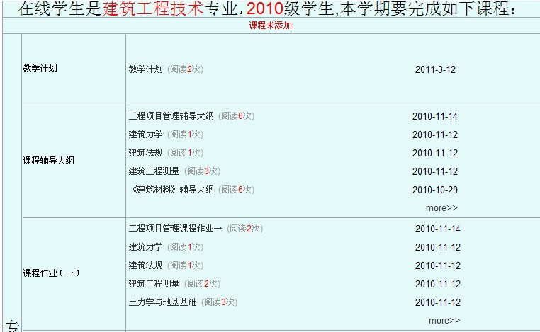
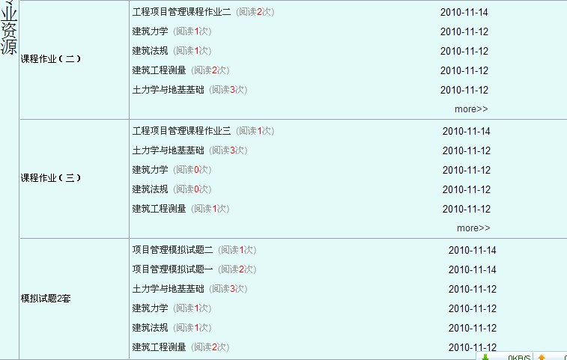在“教学计划”模块，对应的是对应专业的教学计划，学员可以点击查看本专业2.5年内每学期的课程设置和对应课程的学习要求。
在“课程辅导大纲”模块是对应的每门课程的辅导教师结合学生使用的教材提交的本课程的特点，学习方法，每一章的主要内容，重点、难点。
在“课程作业（一）（二）（三）”模块是每门任课教师给学员留的在线作业，作业分为三次，学员要在春季学期4、5、6月份和秋季学期的10、11、12月份分别完成三次作业。
“模拟试题”模块是任课老师根据课程重难点，组织的模拟试题。自学完成后，学员可以下载模拟试题来看自己自学时对知识的掌握情况。

